中储粮服务网竞争性谈判模块
供应商操作手册

2021年3月

- 网上报价程序
网上竞争性谈判采用两轮报价的方式，通过在中储粮服务网（网址：http://fwgs.sinograin.com.cn,以下简称“服务网”）进行报价。请在报名截止时间之前在服务网上报名，超时未报名将没有报价资格。系统每一轮都设置了报价截止时间，凡是没有在报价截止时间之前填写报价并上传相关材料的，视为自动放弃。
- 系统登录

打开服务网，在右上角点击“登录”，输入用户名、密码以及验证码后登录服务网。
- 报名
供应商登录中储粮服务网，点击“用户平台”，在待办事项中找到竞争性谈判项目。
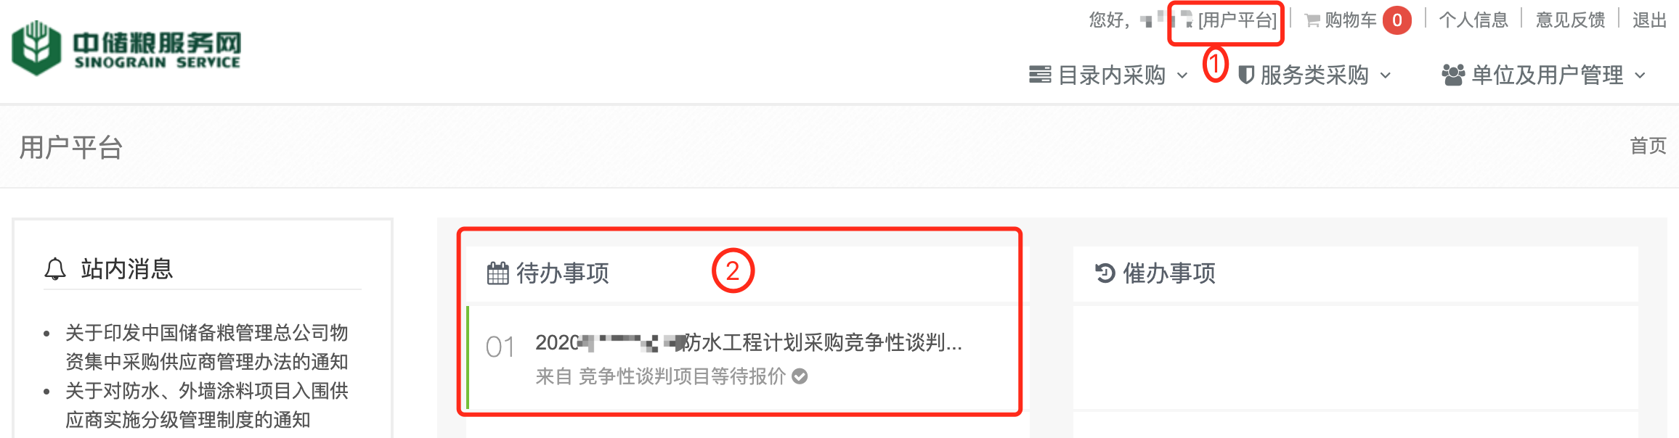
点击“我要报名”，填写授权代表信息。
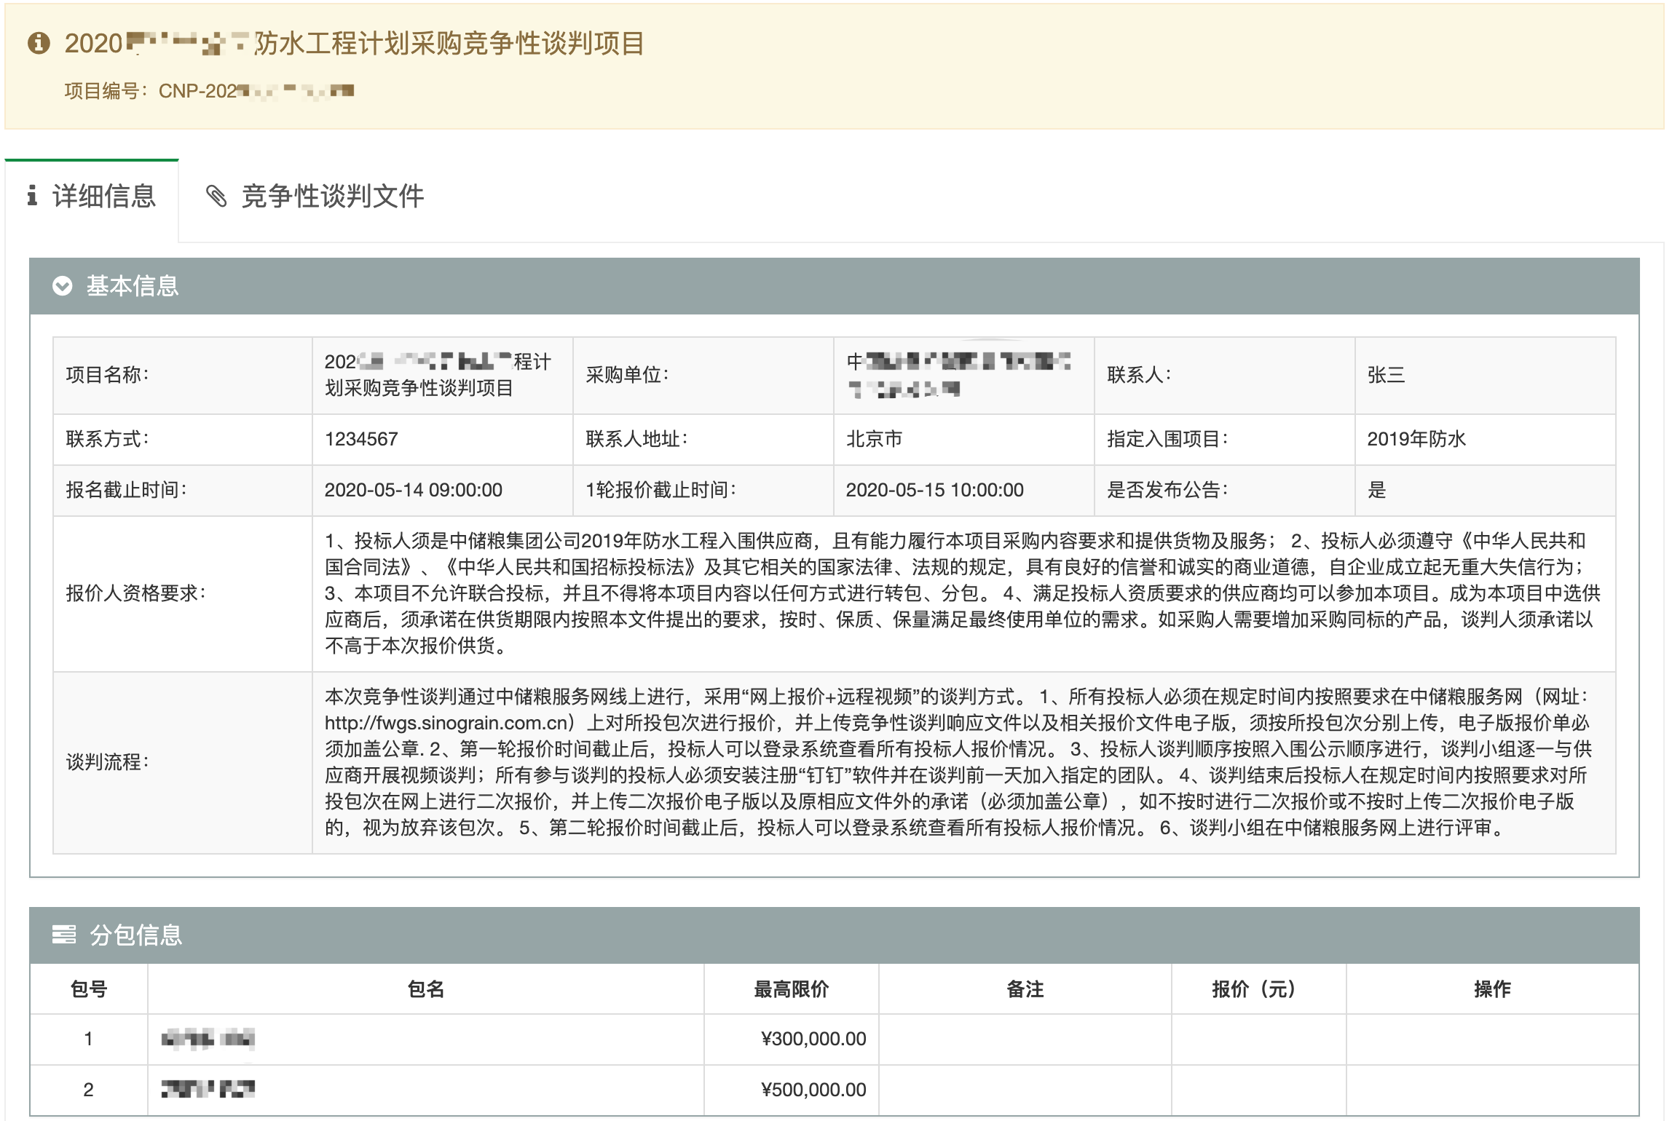
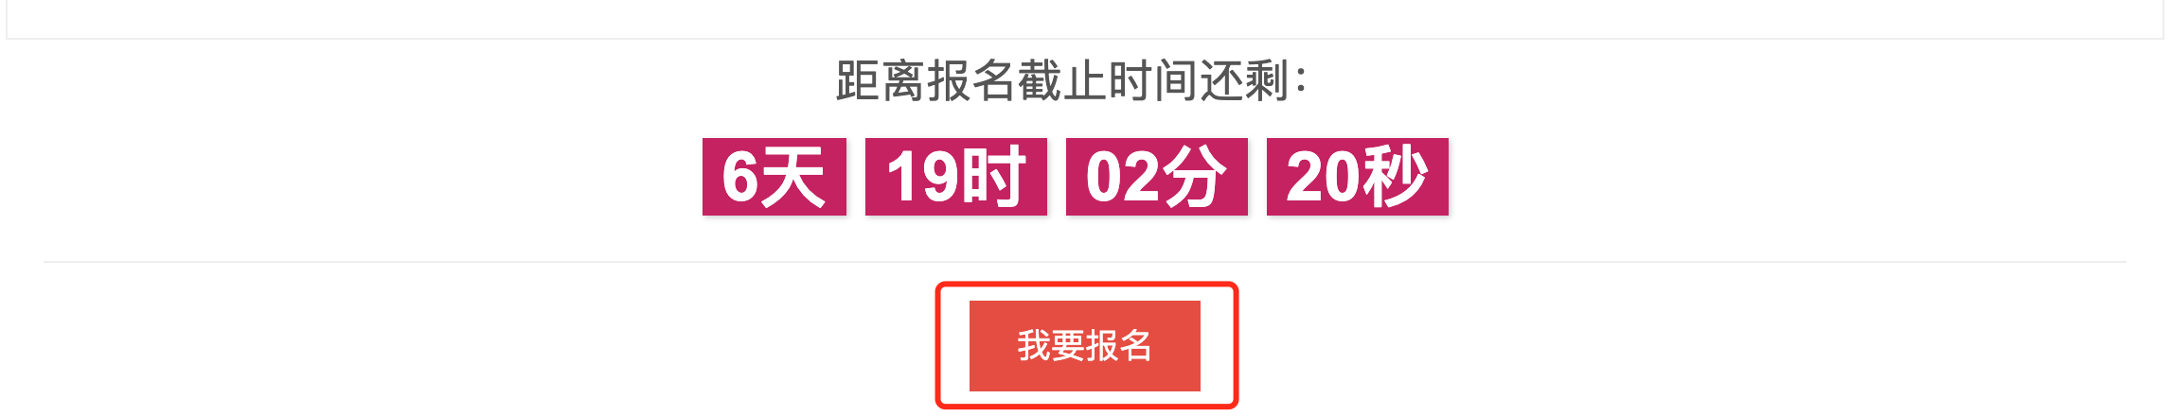
报名时的“电子邮箱”用于谈判阶段发送文件，请仔细核对，确认无误后点击“保存”。
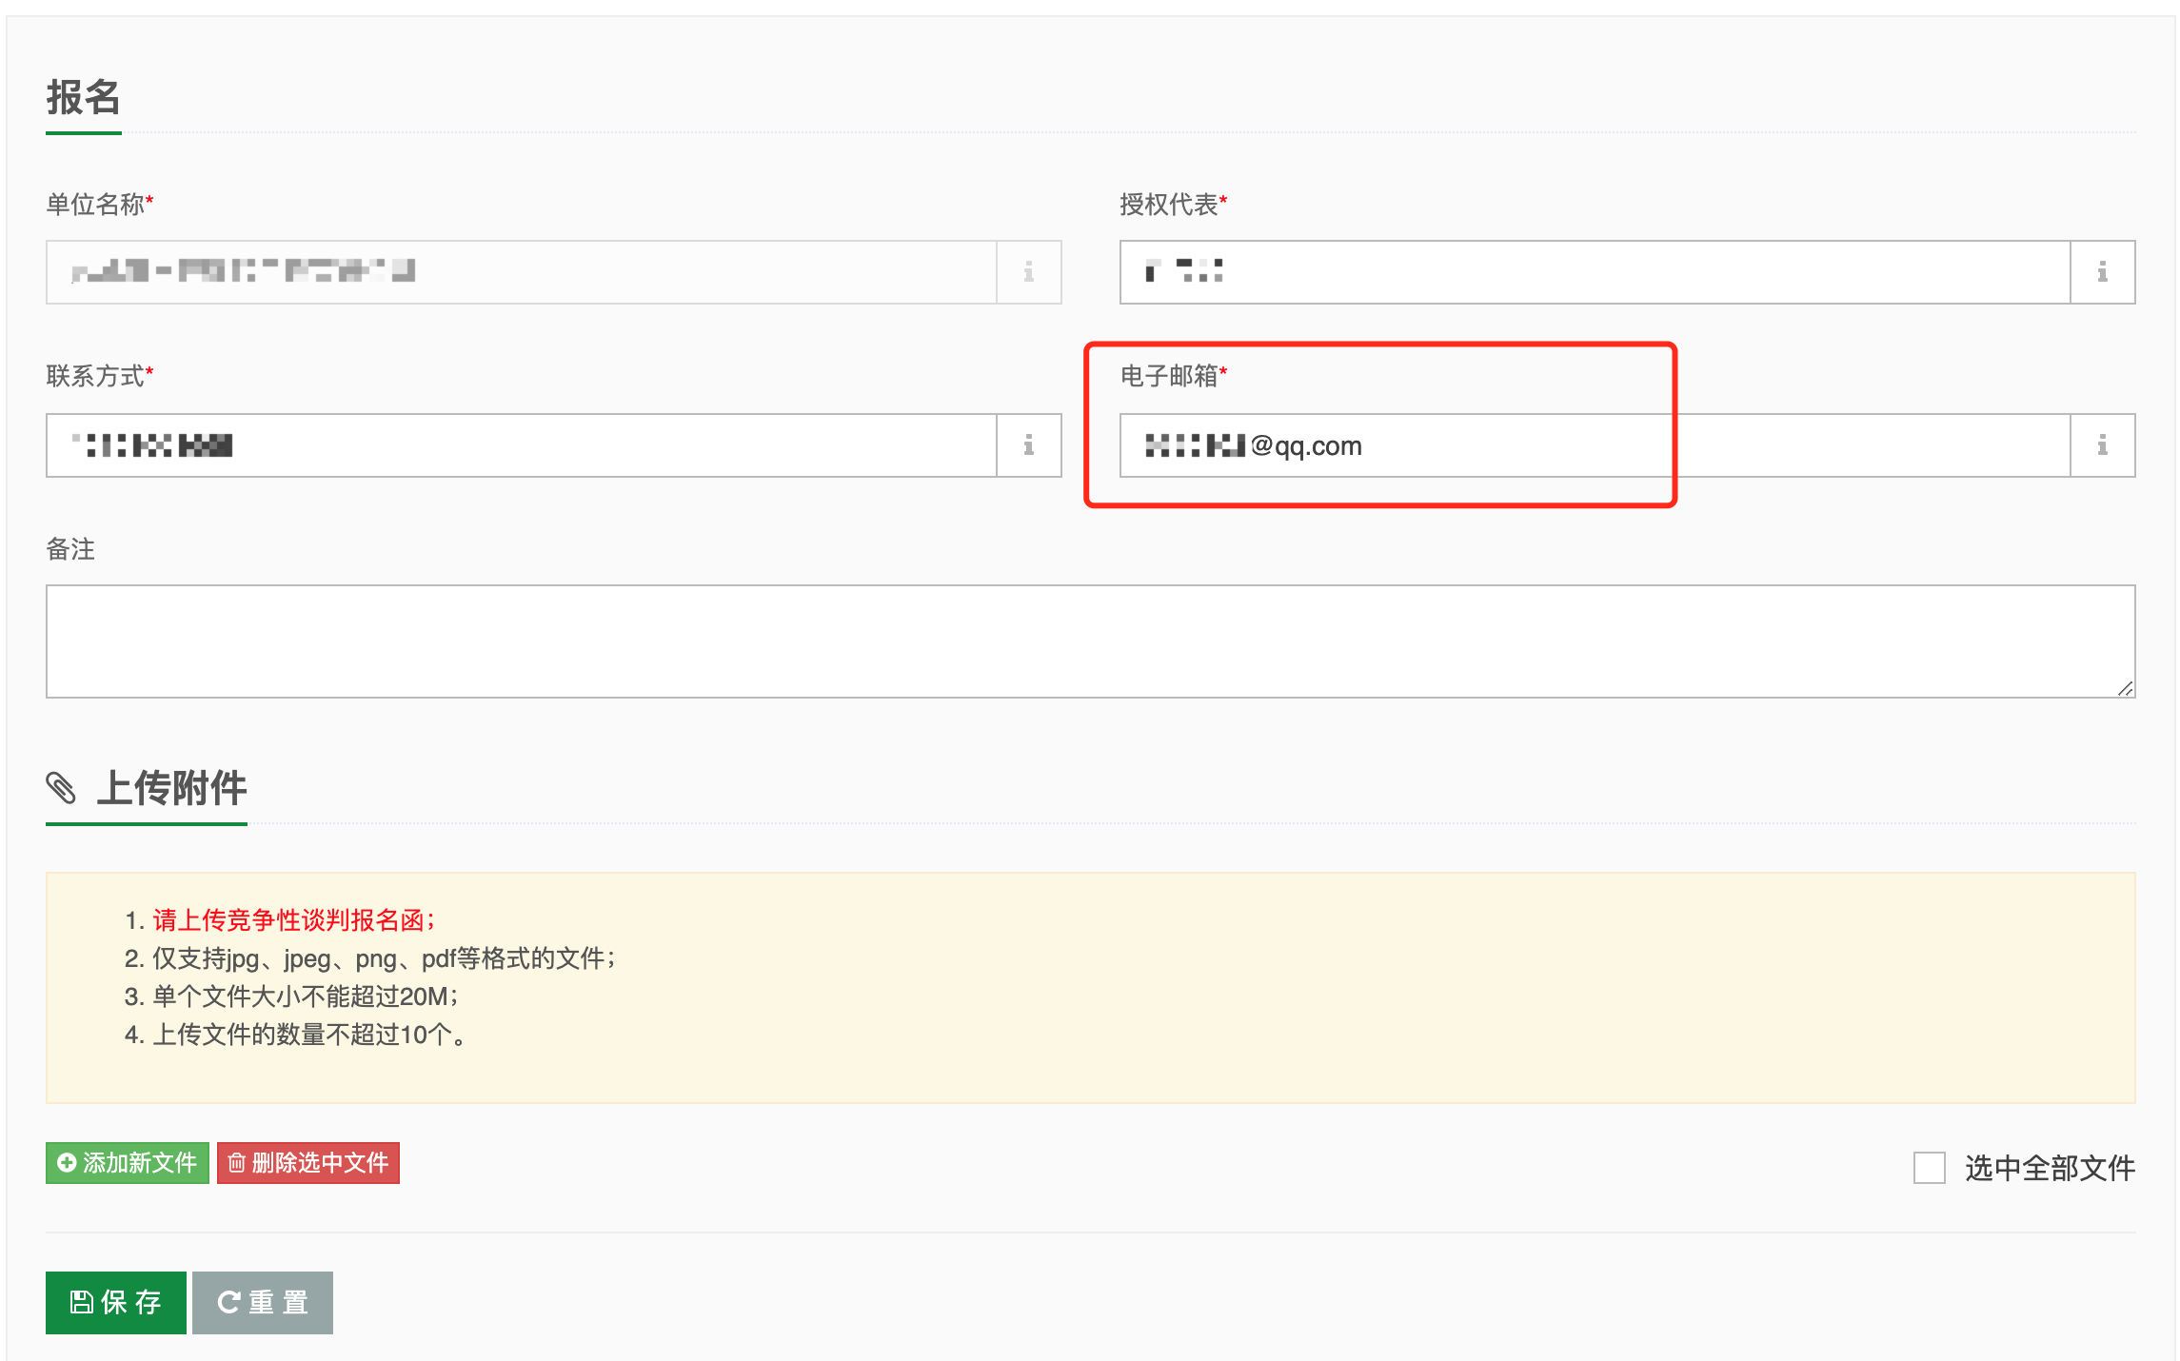
报名成功后会提示竞争性谈判时的谈判顺序，报名截止时间截止前可以更改报名信息。报名成功后可以按包次报价。
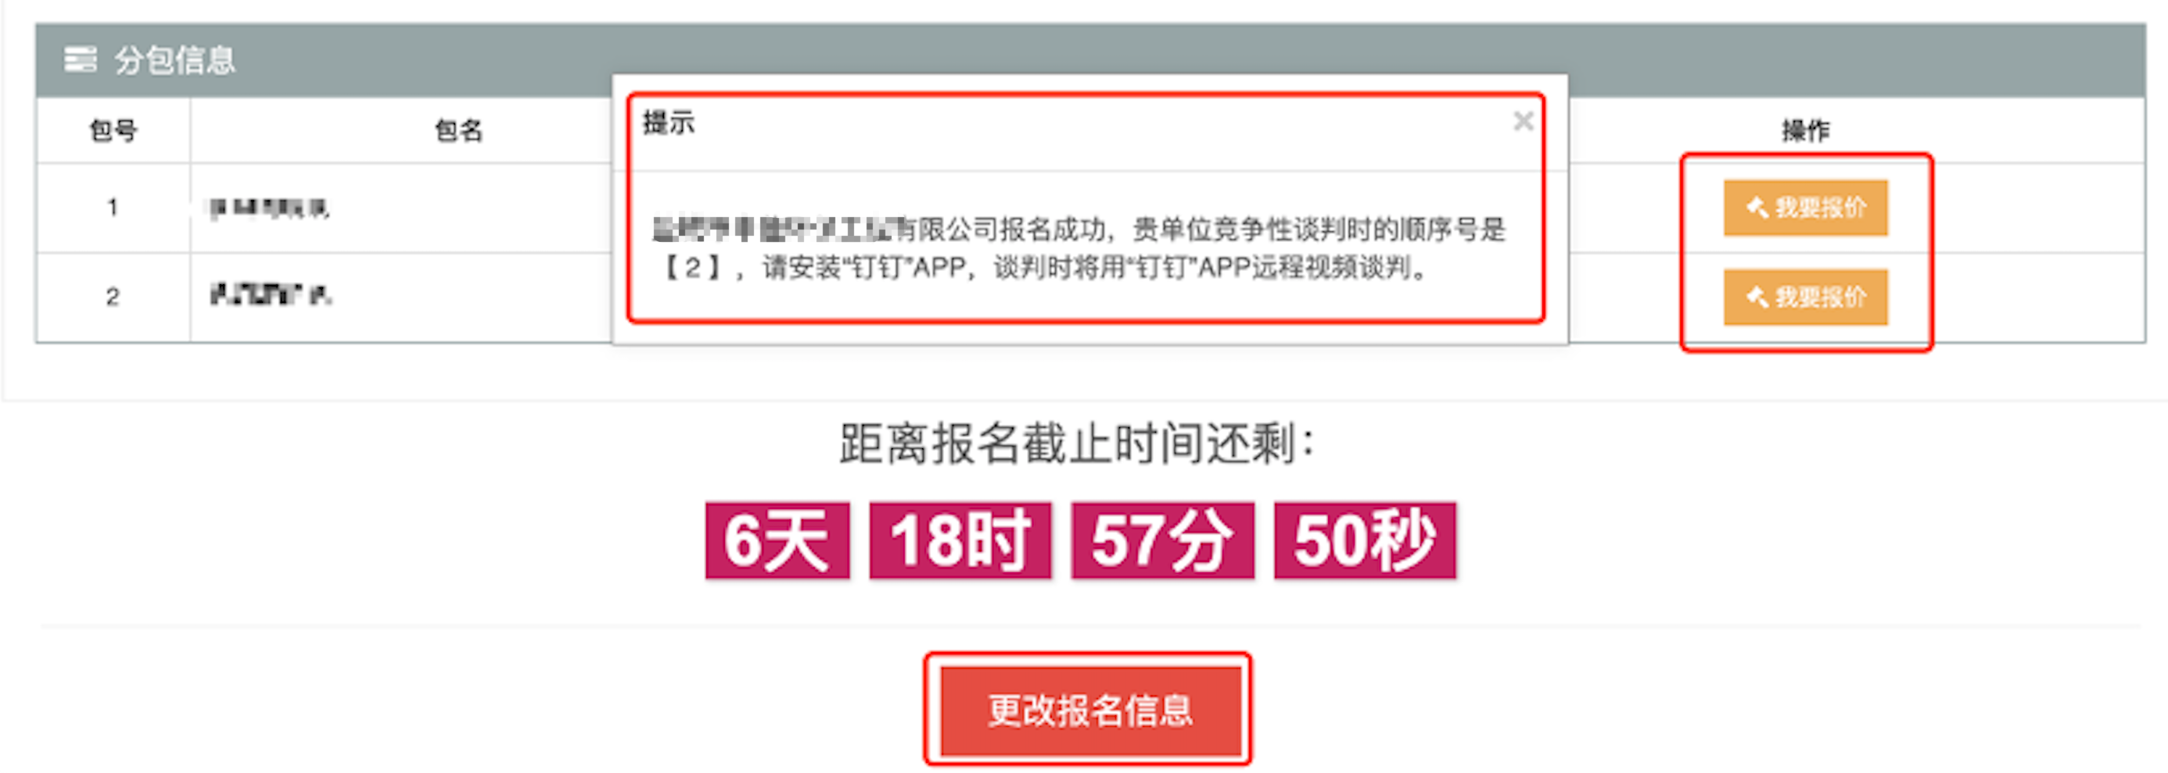
报名成功后点击“我的报名信息”查看报名情况。
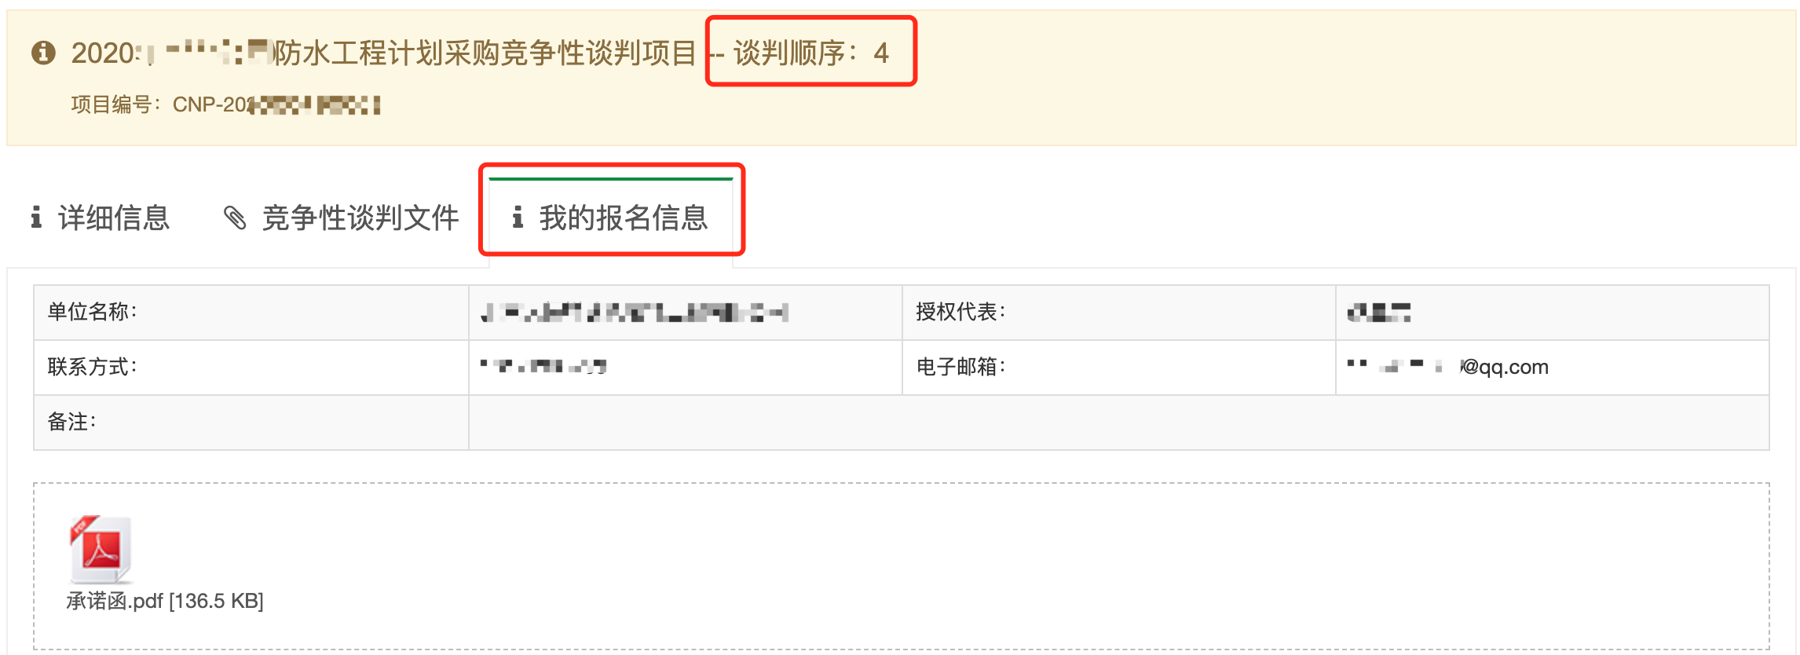

- 第一轮报价
1、登录服务网以后，点击右上角的“用户平台”，待办事项中会显示等待报价的竞争性谈判项目。
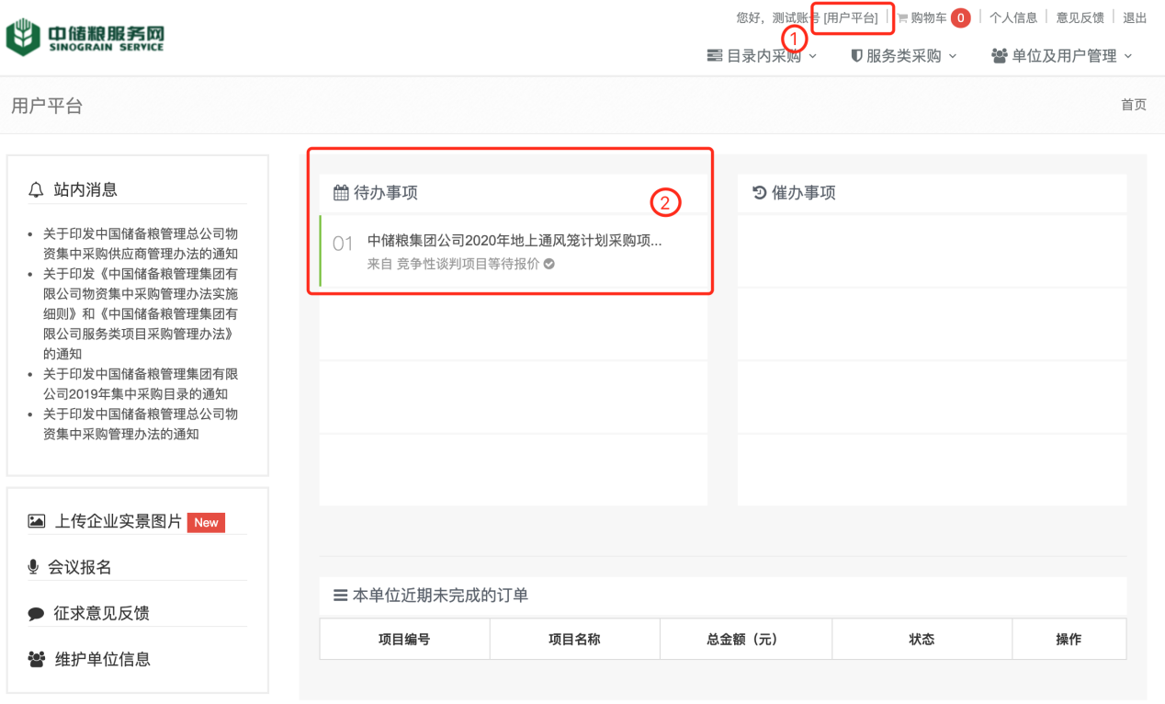
2、点击项目名称可以查看项目信息并下载“竞争谈判文件”。
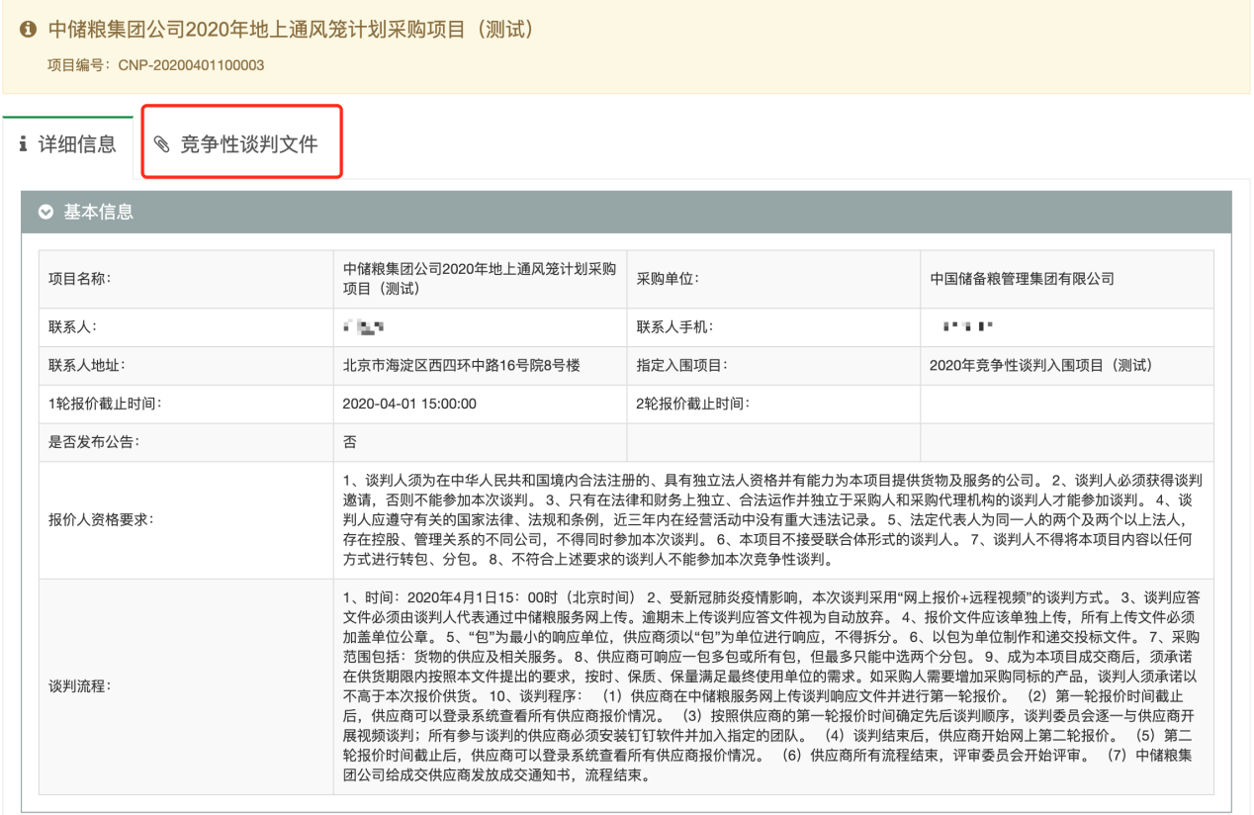
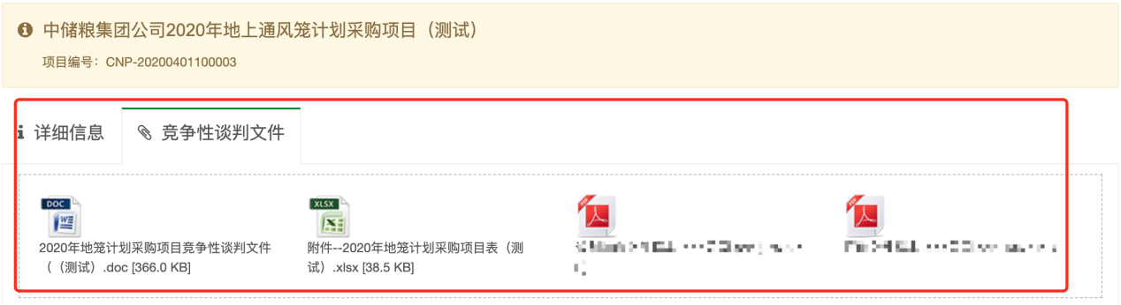
3、需要针对单独的包次进行报价，找到要报价的包次，点击右边“我要报价”按钮进入报价页面。
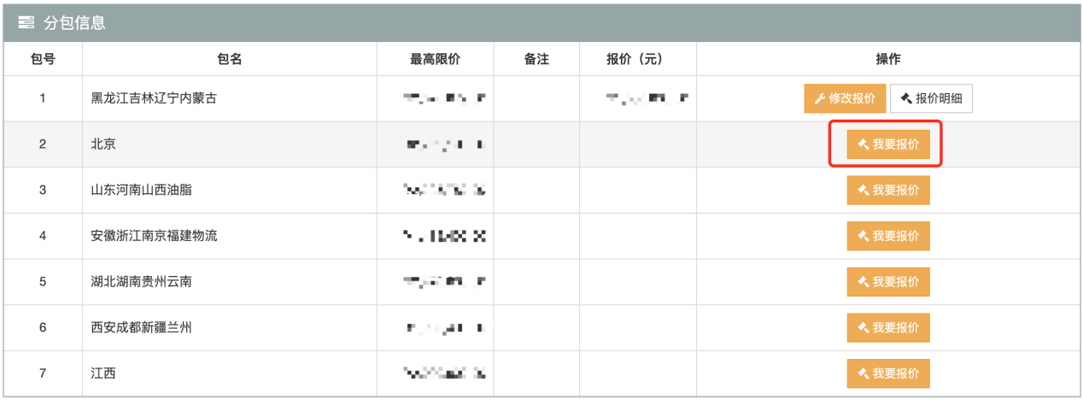
4、报价时填写该包次总报价，总报价不能高于该包次的最高限价，同时必须上传该包次的竞争性谈判响应文件和盖章的报价明细表，报价明细表中的该包总报价必须与页面上所填该包总报价保持一致，否则按无效报价处理。上传文件时要特别注意，必须等进度条消失，并且“取消”按钮变成“删除”按钮后再点击“保存”按钮，否则文件可能上传失败，特别是文件过大时尤其注意。
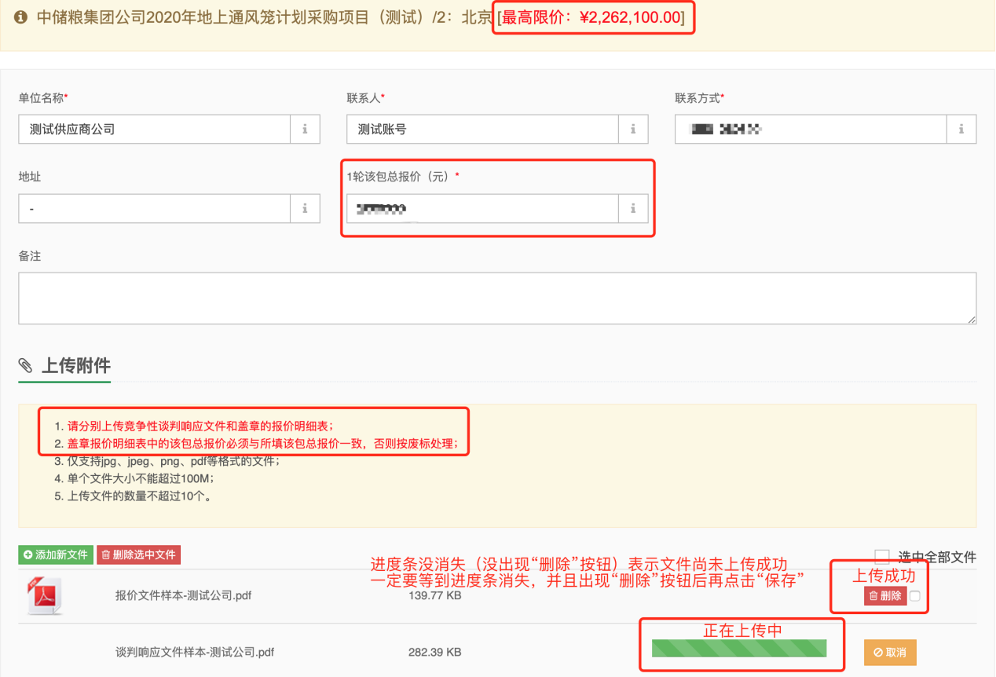
5、在第一轮报价截止时间之前，任何时候都可以修改报价。每次修改报价记得重新上传与之相应的报价明细表（盖章），确保文件里面的报价与页面上的一致，否则会被视为无效报价。
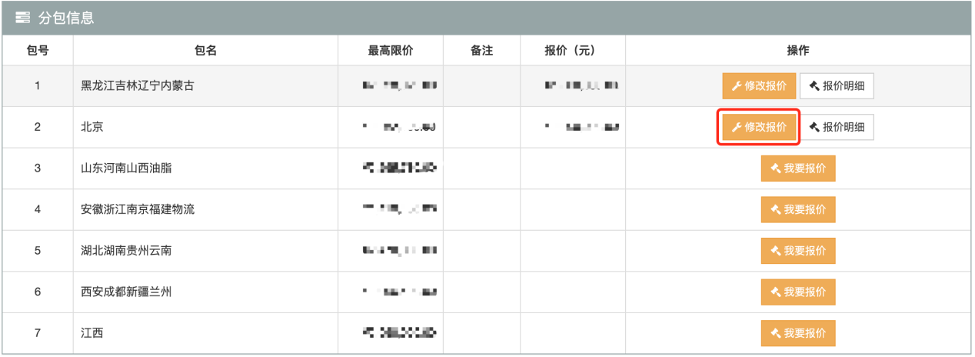
6、报价完成后，可点击“报价明细”查看该包次的报价信息。
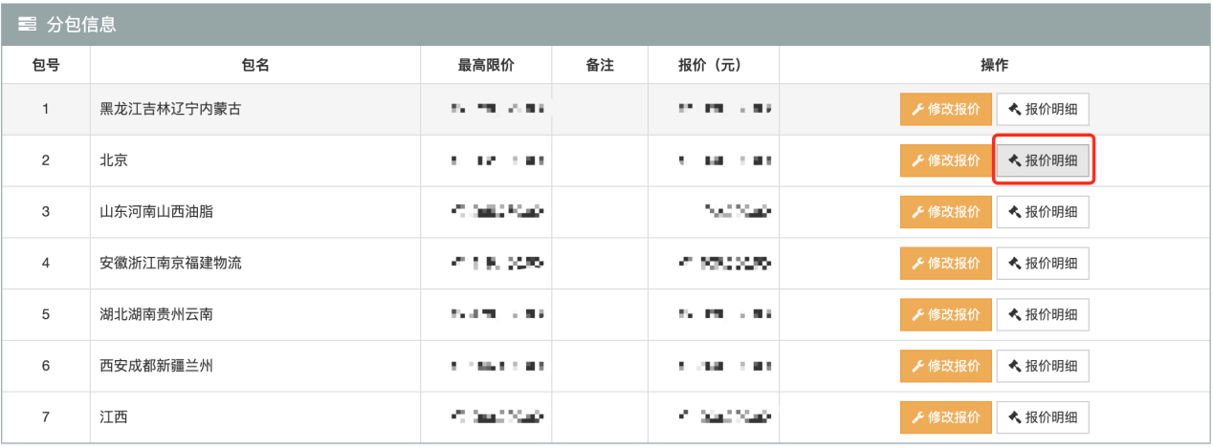
7、第一轮报价截止之前，请一定要仔细核对该包总报价、上传的竞争性谈判响应文件和报价明细表是否一致并加盖公章。
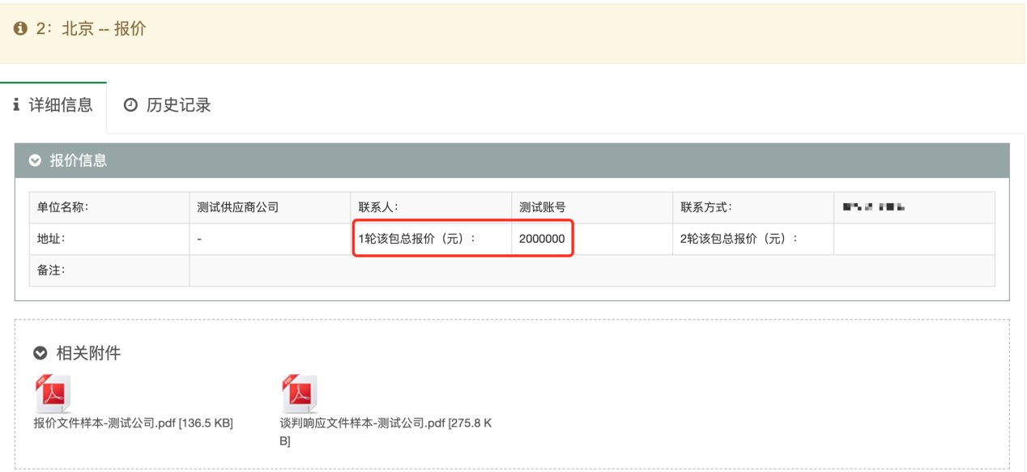8、第一轮报价截止后，点击“查看报价结果”按钮可
以查看所有报价人的报价总金额，但无法查看他们的报价明
细表以及谈判响应文件。
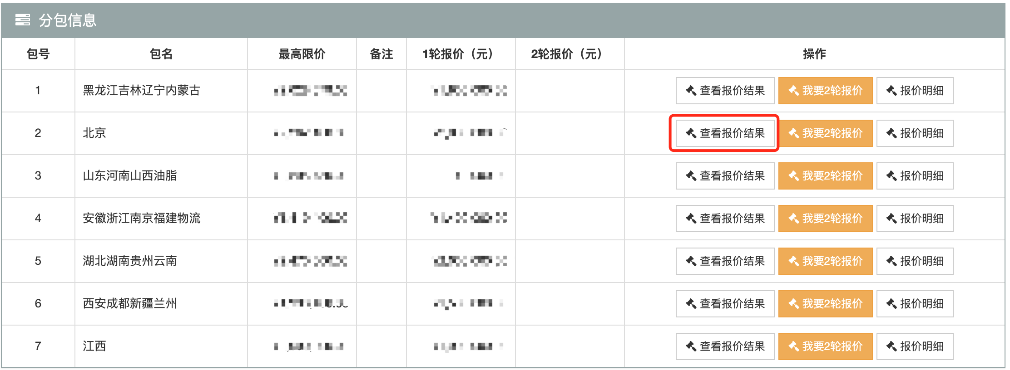
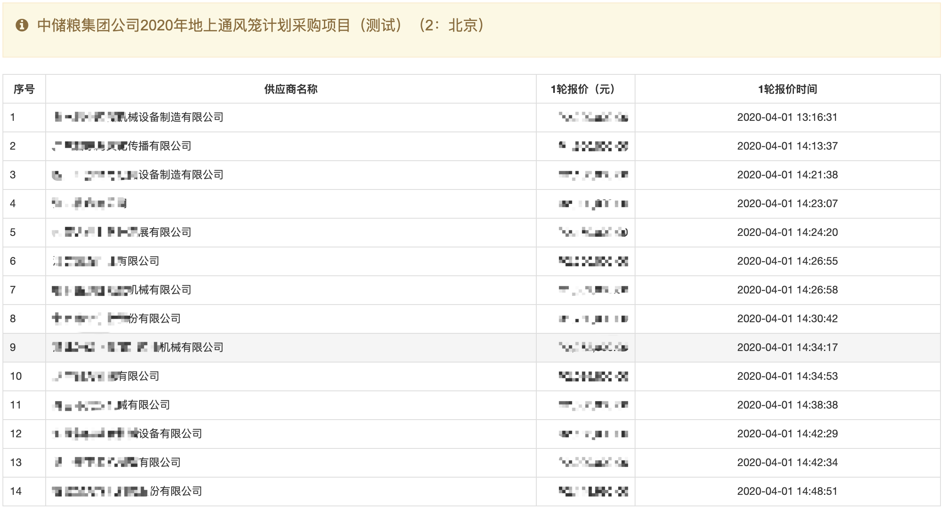
- 谈判

第一轮报价截止后，评审委员会按照规定的顺序与供应商逐一开展谈判，谈判结束后即可以网上填报第二轮报价。所有供应商都谈判结束后，系统会显示第二轮报价截止时间。
- 第二轮报价
1、在“用户平台”可通过待办事项查看正在进行的竞争性谈判项目，也可在“目录内采购”-“竞争性谈判”-“已报价的项目”中找到相应的项目。
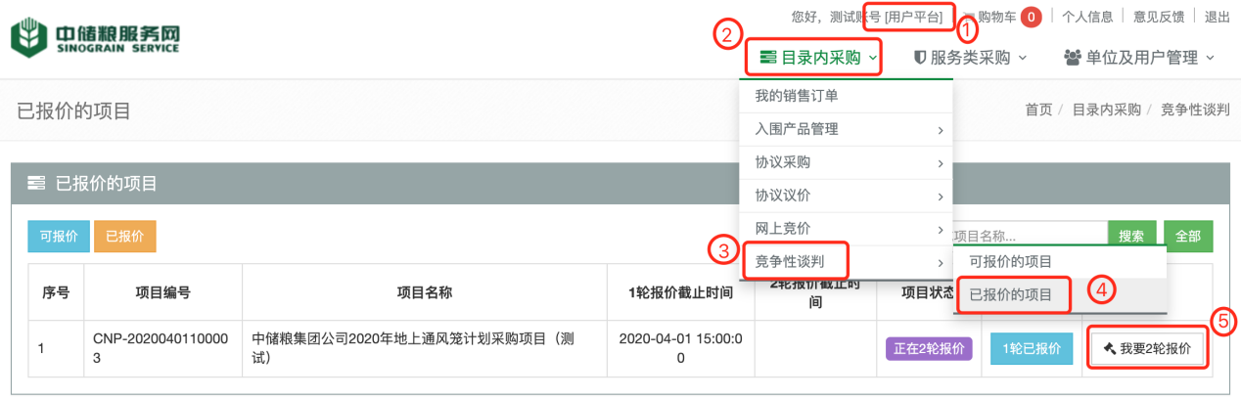
2、点击“我要2轮报价”，参与第二轮报价。没有参与第二轮报价的视为自动放弃。
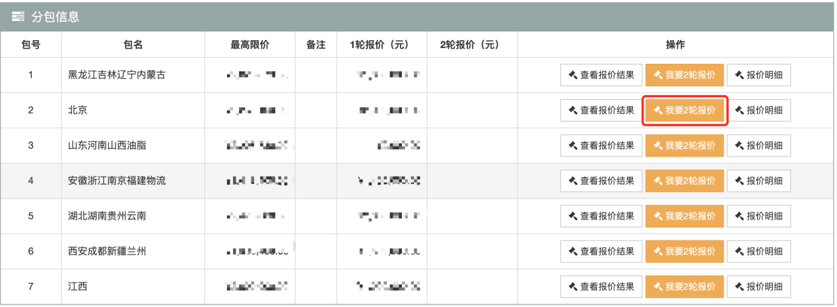
3、第二轮报价时需要重新上传盖章的报价明细表，即使价格没有变化也需要重新上传。如果谈判过程中有相关服务承诺也一并盖章上传。
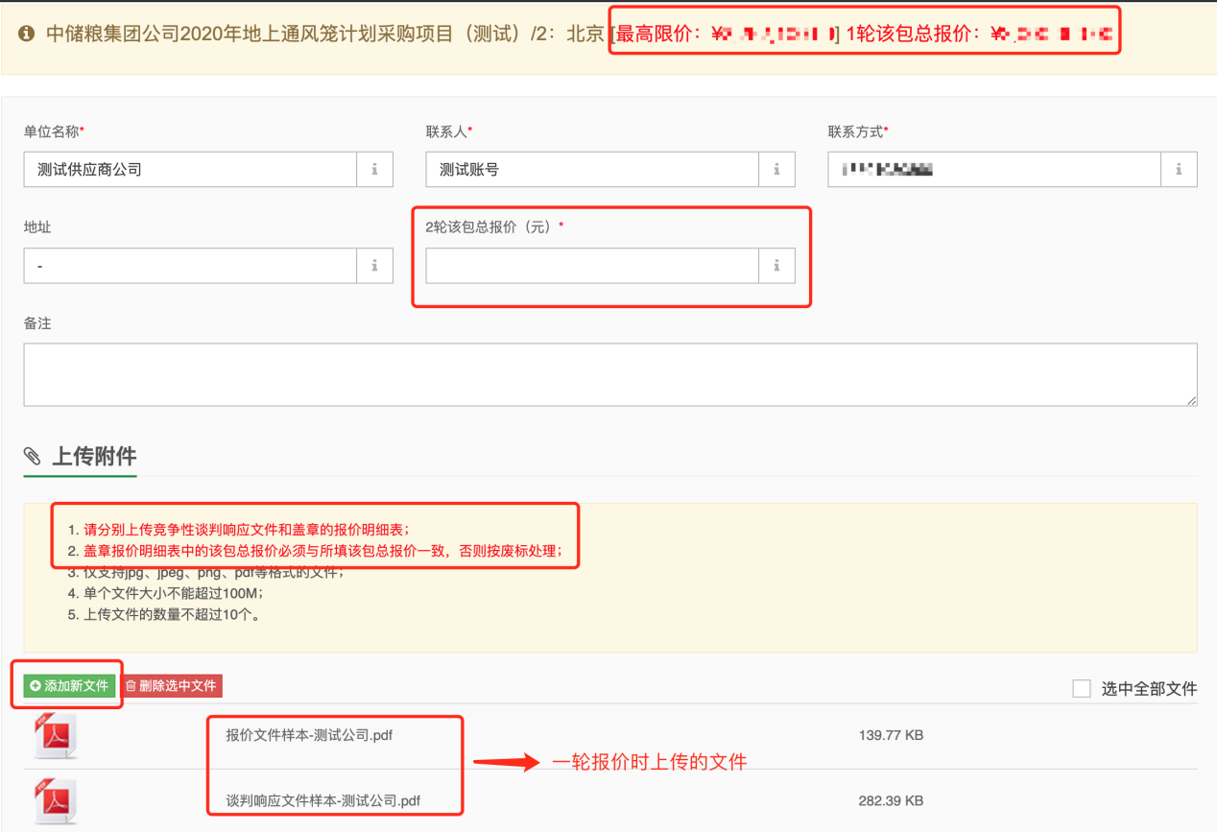
4、第二轮报价截止之前，可以点击“修改2轮报价”修改报价信息。
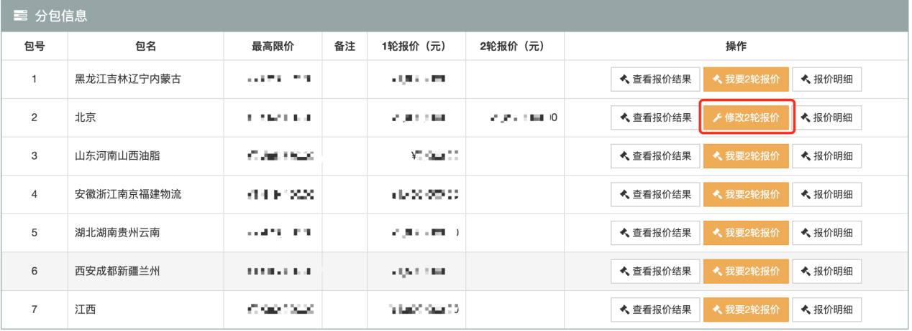
5、第二轮报价截止以后，可以点击“查看报价结果”查看两轮报价结果。
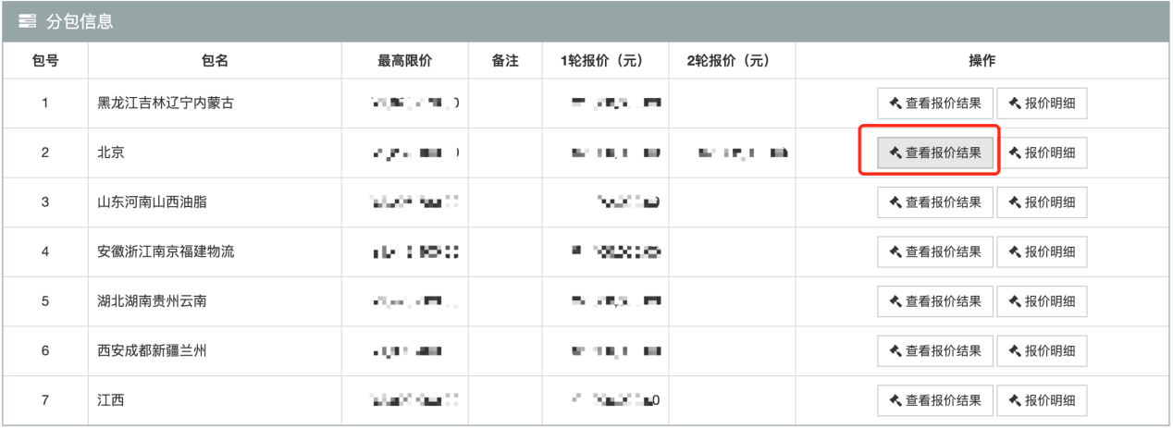
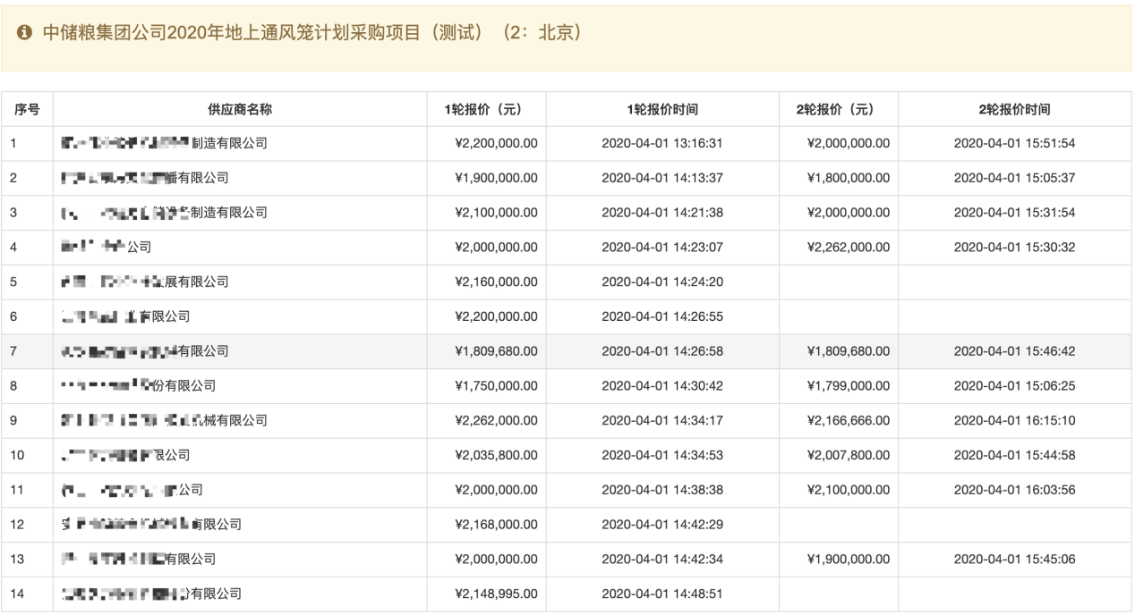
6、至此，供应商网上报价的操作部分已经结束。请随时关注项目信息。

